|  |  |  |  |
| --- | --- | --- | --- |
| **Datum** | **Menü I** | **Menü II** | **Abendbeilage** |
| **Montag**  **12.05.2025** | **Spargelcremesuppe**  **Spargelstangen mit Kartoffeln und Schinken, Sauce Hollandaise**  **Götterspeise** | **Spargelcremesuppe**  **Gemüse Lasagne\***  **Götterspeise** | **Gebratene Champignons mit Speck und Zwiebeln** |
| **Dienstag**  **13.05.2025** | **Tagessuppe**  **Spaghetti Bolognese mit Salat**  **Erdbeerpudding mit Zitronenmelisse** | **Tagessuppe**  **Schupfnudeln mit Thunfischsauce\***  **Erdbeerpudding mit Zitronenmelisse** | **Griebenschmalz** |
| **Mittwoch**  **14.05.2025** | **Suppe**  **Pommes Frites mit Currywurst und Krautsalat**  **Tages Dessert** | **Suppe**  **Grüne Spargel Salat mit Erdbeeren und Pinienkernen\***  **Tagesdessert** | **Wedges** |
| **Donnerstag**  **15.05.2025** | **Steinpilzsuppe**  **Paprikaschote mit Kartoffelpüree**  **Bananenshake** | **Steinpilzsuppe**  **Salatteller mit Pochiertem Ei\***  **Bananen Shake** | **Bananen** |
| **Freitag**  **16.05.2025** | **Tagessuppe**  **Alaska- Seelachs, Petersilienkartoffel und Salat**  **Oreo-Dessert im Glas** | **Tagessuppe**  **Curryreis mit Walnuss Soße\***  **Oreo-Dessert im Glas** | **Joghurt** |
| **Samstag**  **17.05.2025** | **Weiße Bohnensuppe**  **Fruchtgrütze** | **Pfannkuchen mit Apfel\***  **Fruchtgrütze** | **Mini Frikadellen** |
| **Sonntag**  **18.05.2025** | **Sonntagsbouillon**  **Rinderroulade mit**  **Eis im Hörnchen** | **Sonntagsbouillon**  **Gnocchi „Vier Käse“ mit Spinat**  **Eis im Hörnchen** | **Obst** |

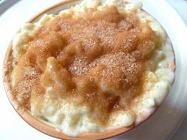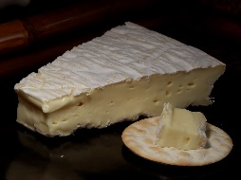 Speiseplan

Schonkost & Vegetarische Kost * Ihre Ansprechpartnerin: Frau Zilic-Pavlovic- 731 Guten Appetit!